JAPÓN ESPIRITUAL 13 DÍAS
Visitando: Salidas:
Duración: Alimentos:
Tokio – Kioto – Kanazawa – Gero – Nagoya – Toba – Nachi Katsuura – Osaka
Salidas especificas del 07 de abril de 2026 al 30 de marzo de 2027 Opera mínimo con 2 personas
13 días / 12 noches
12 desayunos

ITINERARIO DE VIAJE:
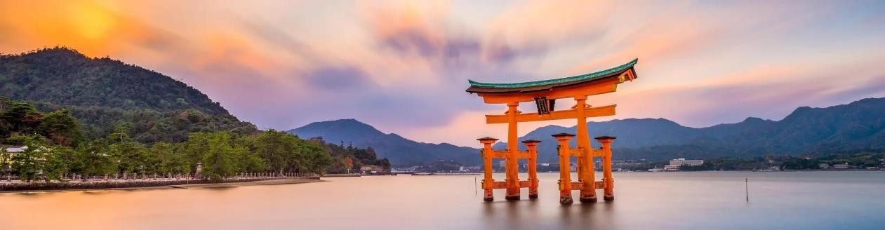

Día 1 Tokio
Llegada al Aeropuerto Internacional de Narita o Haneda.
En el aeropuerto de Narita. Después del trámite de inmigración y aduana, recepción por un asistente de habla española, quien les ayudará a tomar Airport Limousine Bus (de servicio regular compartido) para el hotel. *El asistente no subirá al autobús con los pasajeros y no los escoltará hasta el hotel. *Dependiendo de la hora de llegada del vuelo, no habrá Airport Limousine Bus directo al hotel. En tal caso, tomarán un autobús hasta la Estación de Tokio desde donde tomarán un taxi.
*En caso de que no opere Airport Limousine Bus, proveemos un traslado alternativo (tren + taxi, etc.). Haneda
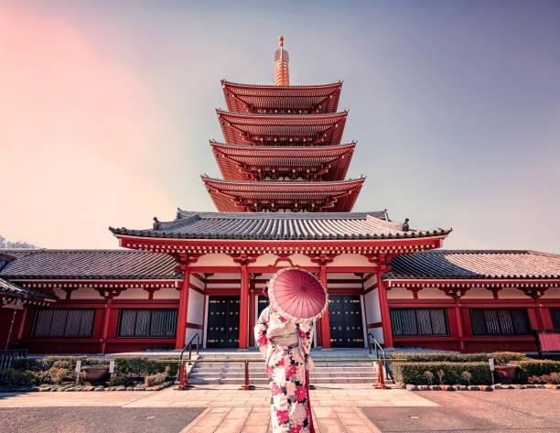
En el aeropuerto de Haneda. Después del trámite de inmigración y aduana, recepción por un asistente de habla española. Traslado al hotel en taxi. *El asistente no subirá al taxi con los pasajeros y no los escoltará hasta el hotel.
*No podrán entrar en su habitación hasta la hora de check-in (15:00). *El primer día del circuito (martes o viernes) en el Hotel New Otani un guía de habla española estará presente en el hotel desde las 14:00 hasta las 20:00 para dar información a los pasajeros.

Día 02 Tokio
Desayuno en el hotel. A las 08:20hrs reunión en el Lobby de la planta baja /
piso 1 de la torre principal The Main, visita en grupo de Tokio de media jordana con un guía de habla española; conoceremos El Santuario Meiji (dedicado al exemperador Mtsuhito), Plaza del Palacio Imperial (No entrarán en el recinto del palacio), Templo Senso-ji & Calle Nakamise con hileras de tiendas de recuerdos sobre las 13:00hrs finalización del tour en Ginza. Resto de tarde libre. Regreso por cuenta propia al hotel (El guía les explicará a los pasajeros cómo volver al hotel).

ACTIVIDAD OPCIONAL :
“CEREMONIA DEL TÉ” EN ASAKUSA (108 USD POR PERSONA) NOTAS:
- Los participantes en esta actividad opcional no irán a Ginza con el grupo en autobús.
- Necesitan llevar calcetines para participar en la ceremonia del té.
12:45 Después de la visita del Templo Senso-ji y la Calle Nakamise en Asakusa, encuentro con un asistente de habla hispana. (El guía indicará el punto de encuentro durante la visita del Templo Senso-ji.) Traslado al local de la ceremonia del té a pie con el asistente.
13:00 Inicio de la ceremonia del té - Explicación sobre la ceremonia del té, demostración de la ceremonia del té por un maestro o una maestra, comer un dulce y tomar el té matcha y Sacar fotos de recuerdo.
14:00 La actividad termina en la estación de metro de Asakusa. (El asistente les explicará a los pasajeros cómo volver al hotel o ir a Ginza en metro, pero no los escoltará.)
*Almuerzo NO está incluido. Si tienen hambre, tienen que comer algo ligero durante el tiempo libre en la Calle Nakamise en Asakusa. En principio no venderemos esta actividad opcional en destino. Los pasajeros necesitan reservarla 3 semanas antes de viajar a Japón. Dependiendo de la disponibilidad, es posible que no podamos confirmar.

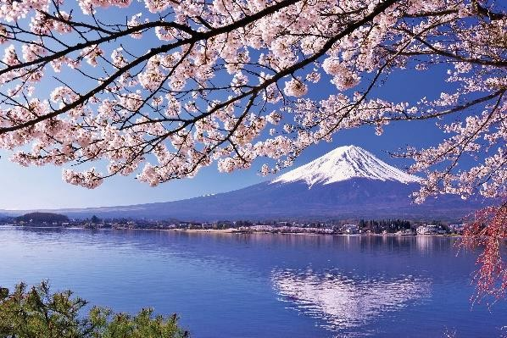
Día 03 Tokio – Hakone – Tokio
Desayuno en el hotel. A las 07:50hrs reunión en el Lobby, salida a realizar excursión a Hakone de jordana completa en grupo con un guía de habla española; conoceremos El Lago Ashi (paseo en barco), Valle Owakudani (En días claros podemos admirar el Mt. Fuji tanto desde el Lago Ashi como desde el Valle Owakudani). Museo Al Aire Libre de Hakone.

NOTA IMPORTANTE: En caso de que el barco no opere a causa de fuerte lluvia y viento
visitaremos como alternativa Hakone Sekishoato (reconstrucción de un puesto de control en una carretera medieval). *Dependiendo de la densidad de gas volcánica, hay posibilidad de que no podamos visitar el Valle Owakudani, también puede que no podamos visitar el valle debido a terribles atascos en las carreteras. En tales casos visitaremos el Santuario Hakone-Jinja. Sobre las 17:00 – 18:00hrs después de la visita, regreso al hotel. Almuerzo en restaurante local, incluido. Alojamiento.

Día 04 Tokio – Kioto – Nara – Kioto
Desayuno en el hotel. *Una maleta por persona será enviada aparte en camión desde el hotel en Tokio hasta el hotel en Kioto.
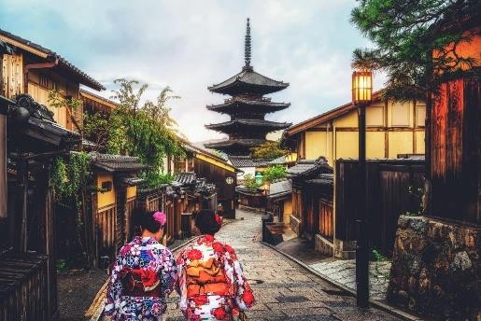
NOTA: Cuando hay más de 40 pasajeros un camión privado para transportar las maletas desde el Hotel New Otani al Hotel Kyoto Tokyu, y en este caso las maletas llegan al hotel en Kioto en la tarde del mismo día. En la temporada baja cuando no hay suficientes pasajeros, usamos un servicio regular de entrega, y en este caso las maletas llegan al hotel en Kioto al día siguiente, de manera que los pasajeros necesitan llevar consigo una mochila o pequeña maleta con ropa y otras cosas indispensables para pasar una noche.

A las 08:15hrs reunión en el Lobby y traslado a la Estación de Tokio con un asistente de habla española. Sobre las 09:21hrs salida desde Tokio con destino a Kioto en tren bala Nozomi #215, llegada sobre las 11:32hrs a la estación de Kioto donde un guía de habla española los recibirá. (El horario de tren está sujeto a cambio). Comienzo de la excursión a Nara en grupo donde conoceremos; El Templo Todai-Ji (estatua de Buda colosal), Parque de Nara (con los
venados sagrados). En Kioto visitaremos; Gion (barrio de geishas). Llegada sobre las 18:30 – 19:00hrs al hotel en Kioto y Check-in. (Tendremos tiempo libre para almorzar por su cuenta).

NOTA: Puede haber cambio en el orden en que visitaremos los sitios en Kioto. Es posible que ese día visitemos uno de los sitios mencionados en el itinerario del día siguiente. En tal caso visitaremos Gion al día siguiente.

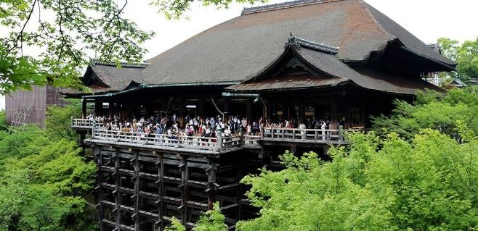
Día 05 Kioto
Desayuno en el hotel. A las 08:20hrs reunión en el Lobby y salida para la visita de Kioto de jornada completa en grupo con un guía de habla española donde conoceremos: Templo Sanjusangendo (con mil estatuas de Kannon, dios de misericordia), Santuario Fushimi Inari (con miles de pórticos “torii”), Templo dorado Kinkaku-Ji, Templo Tenry-Ji (con un bello jardín japonés), Bosque de Bambú de
Sagano en Arashiyama. Sobre las 17:30hrs regreso al hotel. Almuerzo en restaurante local incluido. Alojamiento.

Día 06 Kioto
Desayuno en el hotel. Todo el día libre para actividades personales.
TOUR OPCIONAL A HIROSHIMA & MIYAJIMA (668 USD POR PERSONA): A las 07:30hrs
reunión en el lobby del hotel con el guía de habla española y traslado a la estación de Kioto. A las 08:26hrs salida desde Kioto en tren bala Nozomi #3 y llegada a Hiroshima sobre las 10:01hrs y comienzo de la visita. (Si hay menos de 10 pasajeros, realizaremos la visita en transporte público, caso contrario si hay 10 o más pasajeros, realizaremos el tour opcional en bus privado) aquí conoceremos; Santuario Itsukushima en la Isla Miyajima, Parque y Museo de la Paz de Hiroshima, La Cúpula de la Bomba Atómica, finalizando el tour traslado a la estación de Hiroshima y salida sobre las 17:57hrs rumbo a Kioto en tren bala Nozomi #52.El tour termina al llegar a la estación de Kioto sobre las 19:37hrs, de la estación al hotel el traslado es por cuenta de los pasajeros, en el shuttle bus del hotel o en taxi. Almuerzo NO incluido. Alojamiento.

El tour opcional a Hiroshima debe ser adquirido antes de llegar a destino por lo menos con 3 semanas de anticipación. Sujeto a disponibilidad

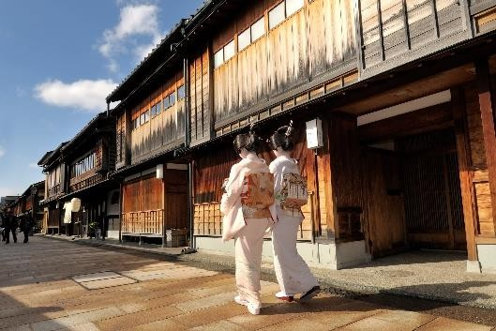
Día 07 Kioto – Kanazawa
Desayuno en el hotel. *Una maleta por persona será enviada aparte en camión desde le hotel en Kioto hasta el hotel en Osaka. Lleven consigo una mochila con ropa y otras cosas indispensables para pasar una noche en Kanazawa y otra noche en Gero. A las 08:00hrs reunión en el lobby con un guía de habla española y traslado a Kanazawa en transporte privado.
A las 12:00hrs Llegada Kanazawa. Visita de Kanazawa; conocerán El Mercado Omicho (mercado animado donde vendes pescados, mariscos,
verduras, etc.). El Barrio Higashichaya, Jardín Kenrokuen (uno de los jardines más famosos de Japón). Sobre las 17:00 – 17:30hrs traslado al hotel en Kanazawa y Check-In. (tiempo libre para almorzar por su cuenta en el mercado Omicho). Alojamiento.

Día 08 Kanazawa – Shirakawago – Takayama – Gero
Desayuno en el hotel. A las 08:15hrs reunión en el lobby y salida hacia Shirakawago con un guía de habla española; donde conoceremos Casas al estilo Gasshozukuri, después traslado a Takayama donde conoceremos El barrio histórico Kamisannomachi (con tiendas de recuerdos y bodegas de sake), Yatai Kaikan (exposición de las carrozas para el festival de Takayama). A las 18:00hrs traslado al Ryokan en Gero y Check-in. Alojamiento.
NOTA: ¡DISFRUTEN DE BAÑO ONSEN (DE AGUAS TERMALES)! El ryokan en Gero dispone de baños de aguas termales. *Hay un baño sólo para mujeres y otro baño para sólo hombres.
*Tradicionalmente hoteles y Ryokanes no permiten a personas con tatuajes llamativos utilizar baños de aguas termales, ya que los tatuajes están asociados a la Yakuza (mafia japonesa)

Día 09 Gero – Nagoya
Desayuno en el ryokan. A las 08:15hrs reunión en el lobby con un guía de habla española, traslado a Nagoya en transporte privado. Llegada a Nagoya sobre las 10:45hrs, con un guía de habla española donde conocerán; El Museo conmemorativo de Tecnología e Industria de Toyota. Almuerzo por su cuenta en uno de los restaurantes en el museo. El Castillo de Nagoya (La torre del homenaje está cerrada y no se puede entrar). Entramos en el Palacio Honmaru Goten que tiene paredes y puertas corredizas de papel bellamente pintadas. Sobre las 17:00hrs traslado al hotel en Nagoya y Check-in. Alojamiento.

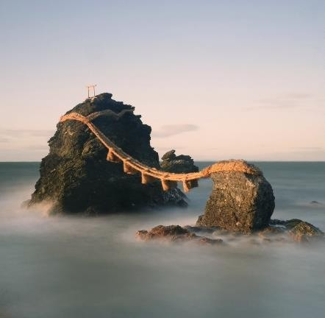
Día 10 Nagoya – Ise – Toba
Desayuno en el hotel. *las Maletas “Podrían” ser transportadas aparte en camión desde el hotel en Nagoya hasta el hotel en Osaka. (si todas las maletas caben en el maletero del vehículo, no habrá necesidad de enviar ninguna maleta). En tal caso los pasajeros tienen que preparar y llevar consigo una mochila con ropa y otras cosas indispensables para pasar una noche en Toba y otra en Nachi-Katsuura. A las 08:00hrs reunión en el lobby y traslado a Ise (situada a 1 hora y 45 minutos) en vehículo privado; en Ise conoceremos el Santuario Ise (el santuario sintoísta más importante de japón, consagrado a la diosa del sol Amaterasu-omikami). La Calle Oharaimachi y Callejones Okage-Yokocho (barrio con más hileras de tiendas de
recuerdos que conserva el ambiente de la época de los samuráis). Cabaña de Ama (buceadoras) donde comemos mariscos y pescados capturados y cocinados por las buceadoras. (Nota: Aquí no hay comida alternativa, si no pueden o no desean comer mariscos y pescados, tienen que comer algo en la Calle Oharaimachi por su cuenta. Isla de las Perlas Mikimoto (demostración de buceadoras y museo sobre el cultivo de perlas / tienda de perlas). (Nota: en caso de intemperie, la demostración de buceadoras podría ser suspendida). Llegada al hotel en Toba sobre las 16:30hrs y check-in. Cena en el hotel.
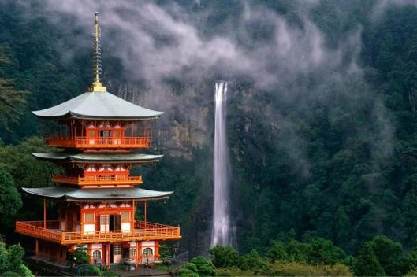
Día 11 Toba – Ise – Kumano – Nachi-Katsuura Desayuno en el hotel. A las 08:30hrs reunión en el lobby y salida del hotel con un guía de habla española en vehículo privado. En Ise conoceremos; Meotoiwa (Son dos rocas en el mar atadas con una cuerda gruesa de paja, marcando un lugar sagrado al que descienden dioses. También simbolizan un buen matrimonio). En la ciudad de Kumano conoceremos; Onigajo (un conjunto de espectacular formaciones rocosas y grutas esculpidas por el mar y el viento). En la tarde haremos trekking ligero por el camino de Kumano desde Daimonzaka a la Cascada de
Nachi (duración: 2 horas). Daimonzaja (cuesta de empedrada flanqueada por cedros, parte del Camino de Kumano). Santuario Kumano Nachi (uno de los tres grandes Santuarios de Kumano, meta del camino de peregrinación de la religión sintoísta. Templo Seigantoji (con una pagoda de tres plantas). Cascada de Nachi (con una altura de 133 metros). Sobre las 17:00hrs llegada al ryokan en Nachi Katsuura y Check-in. Cena en el ryokan. Alojamiento.

NOTA: ¡DISFRUTEN DE BAÑO ONSEN (DE AGUAS TERMALES)! El ryokan en Nachi Katsuura
dispone de baños de aguas termales. *Hay un baño sólo para mujeres y otro baño para sólo hombres. *Tradicionalmente hoteles y Ryokanes no permiten a personas con tatuajes llamativos utilizar baños de aguas termales, ya que los tatuajes están asociados a la Yakuza (mafia japonesa)

Día 12 Nachi – Katsuura – Koyasan – Osaka
Desayuno en el Ryokan. A las 08:15hrs reunión en el lobby y salida del hotel con un guía de habla española en vehículo privado hacia Koyasan (situada a aproximadamente 3 horas y 45 minutos desde Nachi Katsuura).

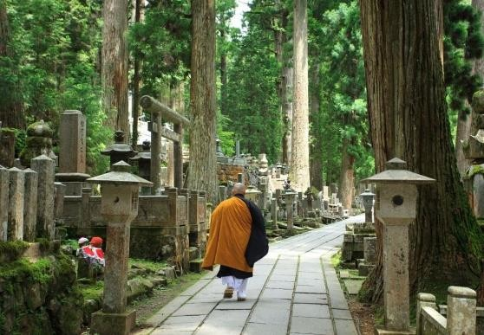
En Koyasan tendremos Almuerzo vegetariano “Shojin-ryori” y experiencia de meditación en unos de los monasterios budistas “Shukubo”. En la tarde visitaremos Templo Kongobuji (la sede de la Escuela Shingon de budismo). Cementerio Okunoin (con más de 200.000 lápidas y cenotafios en el medio del bosque de cedros milenarios. Salida hacia Osaka (situada a aproximadamente 2 horas desde Koyasan). A las 18:15hrs llegada al hotel en Osaka y Check-in. Alojamiento.

Día 13 Osaka – Salida De Japón
Desayuno en el hotel. Traslado al Aeropuerto de Kansai (KIX) o Itamia (ITM) en Airport Limousine Bus (sin asistencia). *Los pasajeros recibirán los billetes de autobús al hacer check-out. *El Airport Limousine Bus sale de la terminal de autobuses que está ubicado al lado del Sheraton Miyako Hotel Osaka para el Aeropuerto de Kansai (KIX) y para el Aeropuerto de Itamia (ITM). El Aeropuerto de Kansai (KIX) está a 50 minutos desde la terminal de autobuses, mientras el Itamia (ITM) está a 40 minutos en autobús.

NOTA IMPORTANTE: El primer Airport Limousine Bus del día llega al Aeropuerto de Kansai (KIX) o Itamia (ITM) a las 06:30hrs. En caso de que la hora de salida del vuelo es antes de las 08:30hrs, el traslado se realizará en taxi reservado (sin asistencia) y se aplicará un suplemento de (15.000 JPY) 150 USD aproximadamente por pasajero. (En caso de que viaje solo, el suplemento será de (30.000 JPY) 300 USD.

FIN DE LOS SERVICIOS.

HOTELES PREVISTOS O SIMILARES:

Ciudad | Primera
Tokio | Hotel New Otani Tokyo, Garden Tower,
Kioto | Kyoto Tokyu Hotel, Superior Twin
Kanazawa | Kanazawa Tokyu Hotel, Standard Twin
Gero | Ryokan Suimeikan (edificio “Hisenkaku” o “Sansuikaku”), habitación al estilo japonés con futon
Nagoya | Hotel Nikko Style Nagoya, Deluxe Twin
Toba | Toba Hotel International, Harbor View Twin
Nachi Katsuura | Ryokan Kamenoi Hotel Nachi-Katsuura, habitación al estilo japonés con futon
Osaka | Sheraton Miyako Hotel Osaka, Premium Twin o  Premium Comfort Twn

Nota: Hoteles mencionados solo son informativos, los hoteles confirmados se les hará saber al momento de realizar la reservación. En caso de no poder confirmar estos hoteles mencionados como informativos, se reservará un hotel de similar categoría y precio.

PRECIO POR PERSONA EN DOLARES AMERICANOS:

Vigencia | Categoría | Sencilla | Doble | Triple | Menor (6-11años)
2026:
Abril: 07
2027: |  | USD 8,265 | USD 5,394 | USD 5,204 | USD 5,347
Marzo: 16, 23, 30
2026:
Abril: 14
Mayo: 12, 19  Septiembre: 29 |  | USD 7,693 | USD 5,109 | USD 4,918 | USD 5,061
2027:
Marzo: 02 | Primera
2026: | Primera
Junio: 09, 23  Julio: 07 |  | USD 7,312 | USD 4,918 | USD 4,728 | USD 4,870
2026:
Julio: 21  Agosto: 18 |  | USD 7,503 | USD 5,013 | USD 4,823 | USD 4,966
Septiembre: 01
2026:
Octubre: 06, 13, 20, 27 |  | USD 7,884 | USD 5,204 | USD 5,013 | USD 5,156
Noviembre: 03
Nota: Los niños deben portar un documento que certifique su edad al momento de realizar el viaje se debe de consultar la tarifa

EL PRECIO INCLUYE
- Traslado aeropuerto – hotel – aeropuerto en servicio compartido sin acompañante
- Tren bala Nozomi (Tokio a Kioto) / asientos reservados en clase turista
- 3 noches de alojamiento en Tokio
- 3 noches de alojamiento en Kioto
- 1 noche de alojamiento en Kanazawa
- 1 noche de alojamiento en Gero
- 1 noche de alojamiento en Nagoya
- 1 noche de alojamiento en Toba
- 1 noche de alojamiento en Nachi-Katsuura
- 1 noche de alojamiento en Osaka
- 12 desayunos, 6 almuerzos y 3 cenas (2 de las 3 cenas son al estilo japonés, 1 es al estilo occidental) Visitas y entradas indicadas en el Itinerario
- Entradas a los lugares mencionados en el itinerario como incluidas.
- Guía de habla hispana

EL PRECIO NO INCLUYE

Boleto de avión México – Tokio // Osaka – México Gastos personales
Propinas NO INCLUIDAS
Visitas marcadas como OPCIONALES o POR SU CUENTA
Ningún servicio NO especificado

NOTAS IMPORTANTES:

- Tarifas expresadas por persona, en dólares americanos pagaderos en Moneda Nacional al tipo de cambio del día de su pago indicado por Entorno CIT, sujetas a cambios sin previo aviso y a disponibilidad al momento de reservar.
- Día 4: Maletas serán transportadas aparte en camión desde el hotel en Tokio hasta el hotel en Kioto. Entre los aeropuertos y los hoteles, las maletas serán transportadas en el maletero del vehículo.
- *En principio sólo 1 maleta por persona está permitida (de tamaño normal / hasta 23kg).
- Cuando hay más de 40 pasajeros en una salida, fletamos un camión privado para transportar las maletas desde el Hotel New Otani al Hotel Kyoto Tokyu, y en este caso las maletas llegan al hotel en Kioto en la tarde del mismo día.
- En la temporada baja cuando no hay suficientes pasajeros, no fletamos un camión y usamos un servicio regular de entrega, y en este caso las maletas llegan al hotel en Kioto
al día siguiente, de manera que los pasajeros necesitan llevar consigo una mochila o pequeña maleta con ropa y otras cosas indispensables para pasar una noche.
- Día 7: Maletas serán transportadas aparte en camión desde el hotel en Kioto hasta el hotel en Nagoya. Los pasajeros tienen que preparar y llevar consigo una mochila con ropa y otras cosas indispensables para pasar una noche en Kanazawa y otra en Gero.
- Día 10: Maletas “podrían” ser transportadas aparte en camión desde el hotel en Nagoya hasta el hotel en Osaka. (Si todas las maletas caben en el maletero del vehículo, no habrá
necesidad de enviar ninguna maleta.) En tal caso los pasajeros tienen que preparar y llevar consigo una mochila con ropa y otras cosas indispensables para pasar una noche en Toba y otra en Nachi-Katsuura.
- *En los traslados entre los aeropuertos y hoteles, sólo una maleta grande (de tamaño normal / hasta 23kg) y una maleta de mano por persona están permitidas. El peso total del equipaje (1 maleta grande + 1 maleta de mano) no puede superar 30kg. La suma de
los 3 lados del equipaje (1 maleta grande + 1 maleta de mano) no debe superar 2 metros en conjunto.
- Es responsabilidad del pasajero proveerse de los pasaportes o documentos de migración requeridos por las autoridades de los Estados Unidos Mexicanos y de los países de destino o de tránsito, tales como visas, permisos sanitarios, permisos notariados para
menores viajando solos o con un tutor, etc.
- La vigencia de su pasaporte deberá tener mínimo seis meses a partir de la fecha de la finalización de su viaje.
- El orden de los servicios previstos mencionados en este itinerario podría modificarse en función de la disponibilidad terrestre o condiciones climáticas del lugar, pero siempre
serán dadas conforme fueron adquiridas.
- Los servicios de traslados y excursiones en esta cotización son otorgados como servicios regulares, estos servicios están sujetos a horarios pre-establecidos. Si los pasajeros llegan en Horario de entre 22:00hrs y 06:00hrs aplica suplemento de 25USD por persona
- Cualquier servicio adicional durante el viaje debe ser pagado por el cliente.
- Los horarios de registro de entrada (Check-In) y salida (Check Out) de los hoteles están sujetos a las formalidades de cada hotel, pudiendo tener los siguientes horarios: Check In 14:00 Hrs. y Check Out 11:00 Hrs. (Mañana). En caso de que la llegada fuese antes del
horario establecido, existe la posibilidad de que la habitación no sea facilitada hasta el horario correspondiente. Si su avión regresa por la tarde, el hotel podrá mantener sus pertenencias.
- CIRCUITOS REGULARES Y GARANTIZADOS:Les recordamos que la selección de hoteles en las salidas garantizadas NO ES UNA OPCION DE CLIENTE. El cliente NO
PUEDE ELEGIR el hotel dentro de la categoría seleccionada. Se Indica varios hoteles con los que se trabaja habitualmente, pero la elección final del hotel en cada salida es única y exclusivamente del prestador de servicios. Si los clientes desean otro hotel, deberán solicitar SERVICIOS PRIVADOS y en ese caso, la elección es de ellos, pagando el importe correspondiente por SERVICIOS PRIVADOS, Fit´s y/o a la carta.

- Entorno CIT, no se responsabiliza por ninguna pérdida de equipaje, daño, deterioro o perjuicio de ninguna índole que pueda ocurrir durante el circuito, debido a la negligencia, error o descuido de los proveedores de servicios: transportes, hoteles, restaurantes, etc.
El cliente prestará personalmente especial atención en la manipulación de su equipaje, en la subida y o bajada de los mismos en los medios de transporte utilizados durante los circuitos.
- CAMBIOS Y MODIFICACIONES. Cualquier cambio o modificación en reservas confirmadas, conllevara un gasto fijo de 30 USD por cada cambio hasta 15 días antes de
la fecha. A partir de ahí, se aplican gastos de cancelación
- En caso de incidencia deberá denunciarlo en la Policía, para posteriores gestiones con su seguro. Entorno CIT no indemnizara ni se responsabilizara en ningún caso por estos motivos, al no tener control ni poder controlar el equipaje de los clientes.
- Habitaciones Triples: NUESTRAS CONFIRMACIONES SERAN doble + cama supletoria (rollaway)
- Ocasionalmente por causas meteorológicas, climáticas, operativas, horarios de invierno o
de verano, horarios reducidos por fiestas locales o religiosas o durante el mes sagrado del Ramadán, overbooking y/o casos de fuerza mayor, los programas podrían ser modificados en su ruta o itinerario previsto, respetando en cualquier caso todas las visitas indicadas y reembolsando los servicios no utilizados, si procede.
- Servicio de Guía durante los circuitos
- Nuestra Organización, es la más interesada en respetar y cumplir los programas tal y
como están diseñados. Ocasionalmente por causas meteorológicas, climáticas, operativas, horarios de invierno o de verano, horarios reducidos por fiestas locales o religiosas o durante el mes sagrado del Ramadán, overbooking y/o casos de fuerza mayor, los programas podrían ser modificados en su ruta o itinerario previsto, respetando en cualquier caso todas las visitas indicadas y reembolsando los servicios no utilizados, si procede.
- Los días libres, NO INCLUYEN servicio de guía y transporte.
- Operación a partir de mínimo 2 personas.

AVISO DE PRIVACIDAD:
En cumplimiento por lo dispuesto en el artículo 15 de la Ley Federal de Protección de datos Personales en Posesión de los Particulares (LFPDPPP), le informamos que sus datos personales que llegase a proporcionar de manera libre y voluntaria a través de este o cualquier otro medio estarán sujetos a las disposiciones del Aviso de Privacidad de Entorno CIT el cual puede ser consultado en el sitio web: www.entonocit.com

VIGENCIA DEL 07 DE ABRIL DE 2026 AL 30 DE MAZRO DE 2027.
SE REQUIERE PREPAGO

POLÍTICAS DE CANCELACIÓN
- 35 días antes de la fecha de salida no aplican cargos.
- Entre 34 y 25 días antes de la fecha de salida aplica 25% del costo total de la reservación por persona.
- Entre 25 y 16 días antes de la fecha de salida aplica 50% de cargos del costo total de la reservación por persona
- Entre 15 y 0 días antes de la fecha de salida aplica 100% de cargos del costo total de la reservación por persona.
- NO SHOW aplican cargos del 100% de cargos del costo total de la reservación por persona
El presente documento es de carácter informativo, más no una confirmación.

